HƯỚNG DẪN PHÒNG GIÁO DỤC ĐĂNG KÝ HỌC SINH VÀO KỲ THI CẤP TP
Sau khi có danh sách giáo viên và danh sách học sinh các trường đăng ký
B1: chọn 1 trình duyệt web để vào hệ thống có thể sử dụng GOOGLE CHROME hoặc MOZIlLA FIREFOX
Gõ vào trình duyệt web địa chỉ : httt.hcm.edu.vn sau đó chọn cấp THCS hoặc cấp học tương ứng với trường
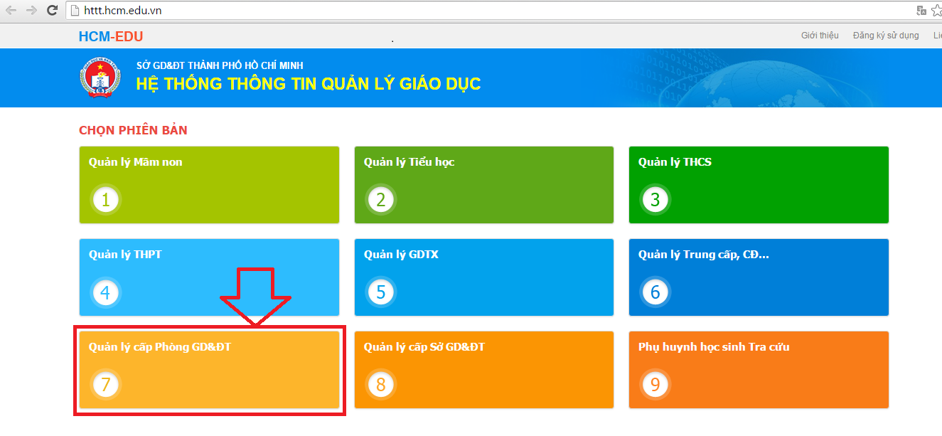
B2: đăng nhập với tài khoản của phòng (nếu không có tài khoản xin vui lòng liên hệ trung tâm thông tin và chương trình giáo dục 08.38291875 số đt trung tâm gặp Cường hoặc 01688784765gặp Cường vui lòng gọi lúc 11h > 12h trưa hoặc chiều lúc 17h > 20h các ngày nghĩ còn ngày thường gọi giờ nào cũng được. Nếu không thấy bắt máy xin vui lòng gửi mail vào vinhcuong@hcm.edu.vn hoặc tttt_ctgd@hcm.edu.vn )
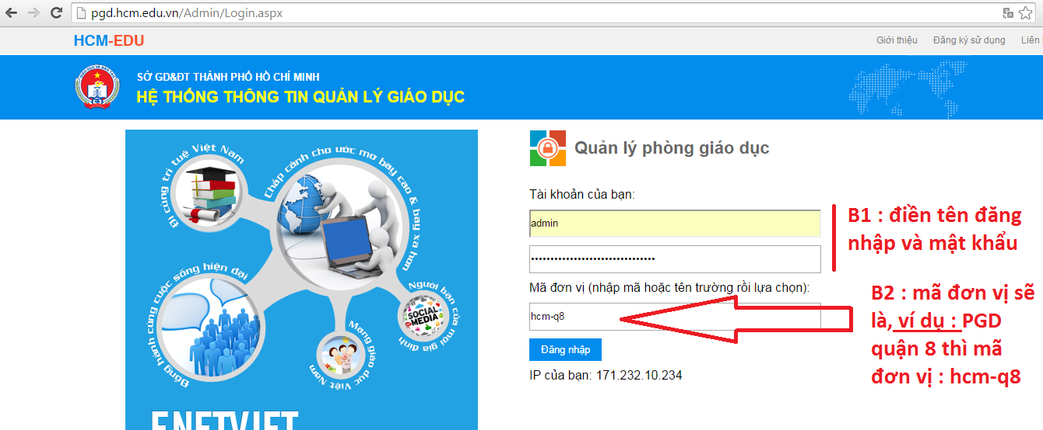
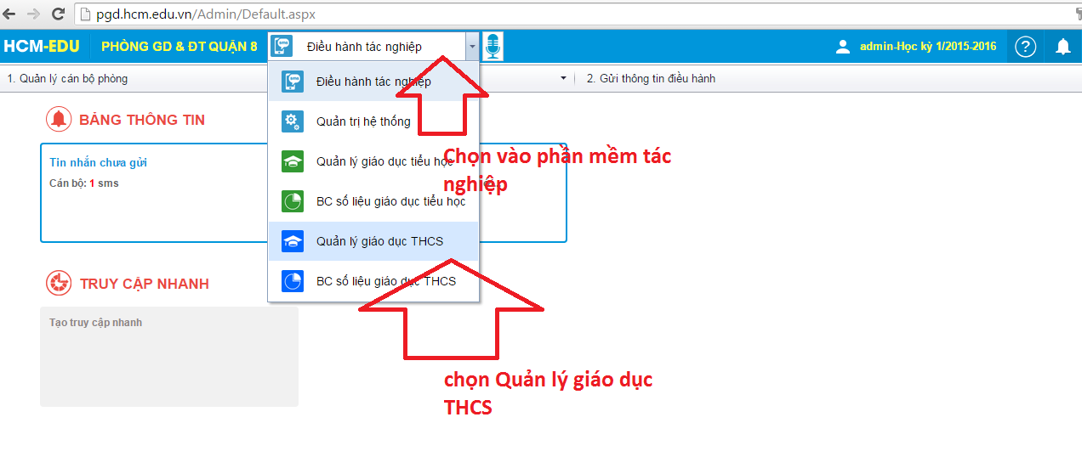

B2: tại giao diện Quản lý giáo dục THCS chọn mục 7. Thi học sinh giỏi là các kỳ thi do Sở tổ chức
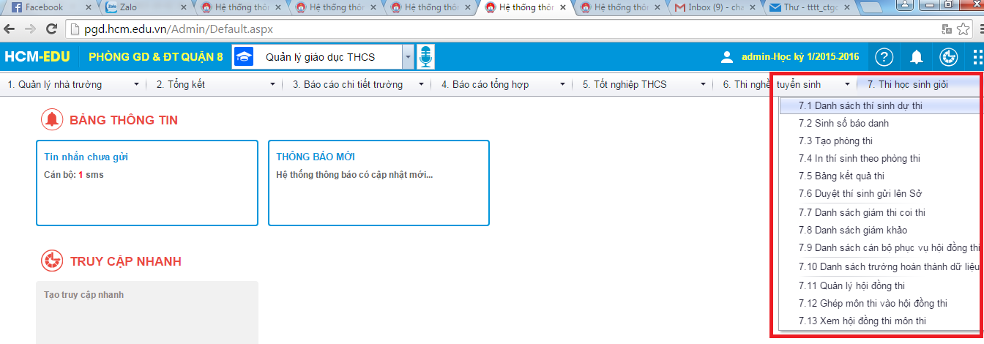
Để thao tác được duyệt thí sinh gửi Sở Thì ta phải vào mục 7.1 Danh sách thí sinh dự thi là đăng ký từ cấp phòng GD và phải check chọn cho các thí sinh nào muốn thi cấp Sở đủ điều kiện dư thi trước
TA CÓ THỂ XEM HÌNH ĐỂ HIỂU RÕ

B1 :
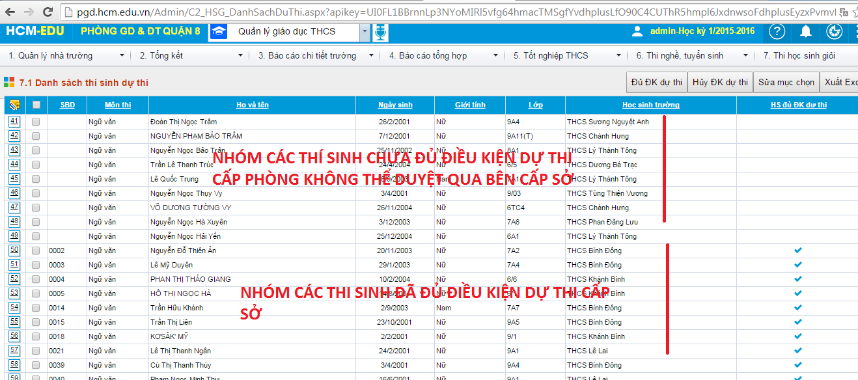
B2 :
